Автоматизация звука С
Начинаем автоматизацию звука в словах только после того, как ребенок четко произносит изолированный звук и может правильно произносить его в слогах. Называем слова, выделяя голосом автоматизируемый звук.
Слова произносим не торопясь, четко проговаривая их. Желательно повторить одно и то же слово 2-3 раза.
Артикуляция звука [С]:
- губы растянуты в улыбке;
- зубы сомкнуты и обнажены («заборчиком»);
- кончик языка за нижними зубами;
- воздушная струя холодная (следим за тем, чтобы воздух выходил посередине)
После того, как правильный звук будет поставлен и закреплен в речи изолированно, переходим к повторению слогов и слоговых рядов.
СА – СА – СА – СА – СА АС – АС – АС – АС – АС ЯС – ЯС – ЯС – ЯС –
СО – СО – СО – СО – СО ОС – ОС – ОС – ОС – ОС ЮС – ЮС – ЮС – ЮС
СУ – СУ – СУ – СУ – СУ УС – УС – УС – УС – УС ЁС – ЁС – ЁС – ЁС
СЫ – СЫ – СЫ – СЫ – СЫ ИС – ИС – ИС – ИС – ИС
СЭ – СЭ – СЭ – СЭ – СЭ ЕС – ЕС – ЕС – ЕС – ЕС
АСА – АСА УСА – УСА ОСА – ОСА ИСА – ИСА
АСО – АСО УСО – УСО ОСО – ОСО ИСО – ИСО
АСУ – АСУ УСУ – УСУ ОСУ – ОСУ ИСУ – ИСУ
АСЫ – АСЫ УСЫ – УСЫ ОСЫ – ОСЫ ИСЫ – ИСЫ
СТА – СТА – СТА – СТА – СТА
СТО – СТО – СТО – СТО – СТО
СТЫ – СТЫ – СТЫ – СТЫ – СТЫ
СТУ – СТУ – СТУ – СТУ – СТУ и т.д.

Автоматизация звука [с] в словах, звук в начале слова
Ребёнок повторяет слова. Следим за артикуляцией звука [с]: губы растянуты в улыбке, зубы «заборчиком», язык за нижними зубами, по средней линии языка идёт холодный воздух.
СА: Сад, са-ни, са-мо-кат, сай-ка, сам, Са-ня, са-по-ги, са-бо, са-у-на, са-док, Сав-ва, со-бы-ти-е, со-вок, со-вет, со-ва;
СО: сок, сон, сом, со-я, со-да, Со-фья, Со-ня, соп-ка, сот-ня, сой-ка, со-ты, сон-ный;
СУ: суп, сум-ка, суб-бо-та, суд-но, сук-но, су-хо, сун-дук, су-е-та, сут-ки, су-хой;
СЫ: сын, сыт, сы-нок, сы-пать.

Звук С в начале слова в ряду слов
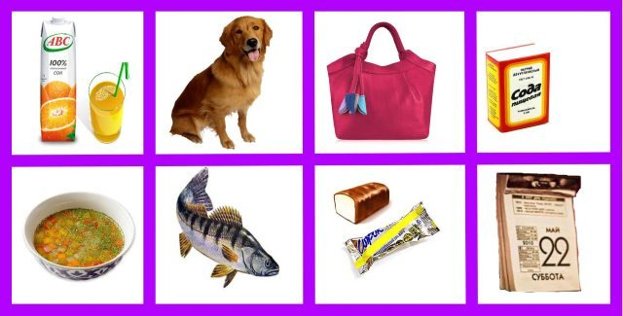
Перечень слов: сок, собака, сумка, сода, суп, судак, сырок, суббота.
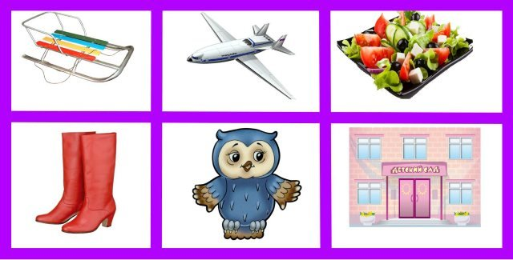
Перечень слов: санки, самолет, салат, сапоги, совенок, сад.
Повтори словосочетания:
сани у Сани сосновая смола
суп с салом сытный суп
ствол сосны сытая собака
сломанный сук пустой стакан
сафьяновые сапоги сладкие соты
сытный студень сухая солома
старый судья соленое сало
соленое масло смолистая сосна

Автоматизация звука [с] в словах, звук в середине слова
Ребёнок повторяет слова. Следим за артикуляцией звука [с]: губы растянуты в улыбке, зубы «заборчиком», язык за нижними зубами, по средней линии языка идёт холодный воздух.
СА: о-са, ко-са, пи-сать, ку-сать, по-сад-ка, гу-сак, Ан-фи-са;
АС: пас-та, пас-тух, нас-та-нет, кас-кад, кас-ка, мас-ка, о-пас-но;
СО: пе-сок, ку-сок, но-сок, бо-сой, о-со-ка, вы-со-кий, по-я-сок;
ОС: пост, воск, мост, ки-оск, хвост;
СУ: не-су, па-су, по-су-да;
УС: куст, пус-то, ка-пус-та, ав-густ, фо-кус-ник;
СЫ: ве-сы, бу-сы, гу-сы-ня, по-сы-пать, ко-сын-ка;
ЫС: выс-туп, вы-став-ка;
ИС: писк, мис-ка, диск, а-ист, а-ис-тё-нок, пи-а-нист, тан-кист;
ЕС: мес-то, тес-то, тес-но, тес-но-та, вес-на;
ЮС: бюст;
ЯС: яс-ный.

Звук С в середине слова в ряду слов
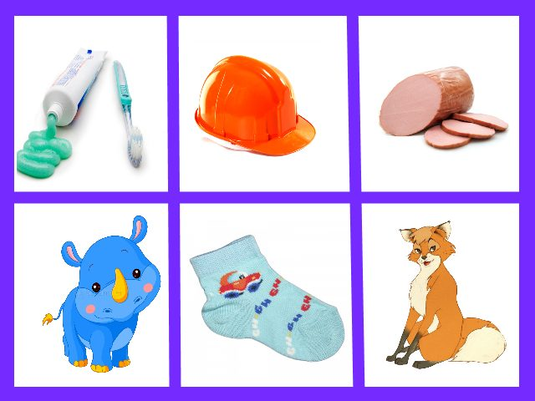
Перечень слов: паста, каска, колбаса,
носорог, носок, лиса.
Автоматизация звука [с] в словосочетаниях
Вкусный суп опасный выступ
искусный фокусник пустая миска
сосновый сук усатый сом
сухая косынка синие бусы
сатиновый поясок усатый сом
густой сок тенистый сад
ананасовый сок толстое сукно
лесная сова быстрые самолеты
сдобное тесто высокий мост
постная колбаса ананасное суфле
высокая сосна соленая треска
наваристый суп густой лес
сонная киска автобусная остановка
густой кустарник красные сандалии
солист ансамбля сырой песок
парусный спорт солёная капуста
миска с рисом вкусный салат
масса советов пёстрая собака

Автоматизация звука [с] в словах со стечением согласных
Ребёнок повторяет слова. Следим за артикуляцией звука [с]: губы растянуты в улыбке, зубы «заборчиком», язык за нижними зубами, по средней линии языка идёт холодный воздух.
Сва-и, сво-бо-да, свой, свод, ска-мей-ка, ска-кать, скат, ско-ба, ску-ла, смо-тать, сно-ва, сноп, сны, спать, спо-кой-но, спут-ник, спу-тать, спуг-нуть, ста-я, ста-кан, ста-нок, ста-до, став-ни, ста-вить, стать, ста-ди-он, стог, сто, стук, сту-пень-ки, сту-па, сту-дить, сту-дент, сты-нуть.

Звук С в сочетаниях СТА, СКА в ряду слов
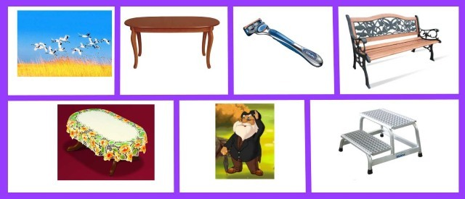
Перечень слов: стая, стол, станок, скамейка,
скатерть, старичок, ступенька.
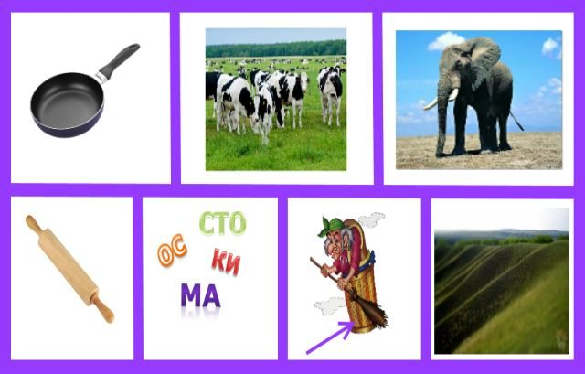
Перечень слов: сковородка, стадо, слон,
скалка, слоги, ступа, склон.

Автоматизация звука [с] в словах, звук в конце слова
Ребёнок повторяет слова. Следим за артикуляцией звука [с]: губы растянуты в улыбке, зубы «заборчиком», язык за нижними зубами, по средней линии языка идёт холодный воздух.
АС: квас, бас, нас, по-гас, а-на-нас.
ОС: нос, по-кос, под-нос, ко-кос.
УС: вкус, как-тус, у-кус, фо-кус, ав-то-бус, фи-кус, ми-нус.
ЫС: мыс, ку-мыс.
ИС: Де-нис.
ЁС: пёс, о-вёс, у-тёс, у-нёс.
ЕС: вес, лес, на-вес.
ЯС: по-яс.

Звук С в конце слова в ряду слов
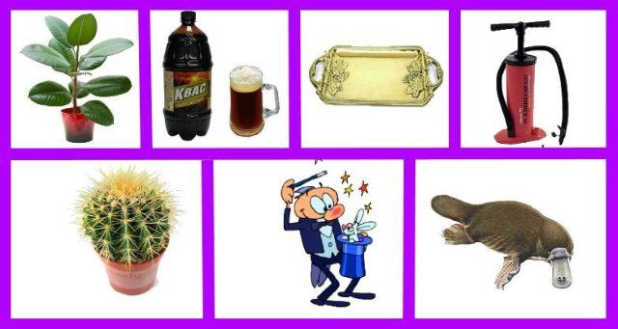
Перечень слов: фикус, квас, поднос, насос,
кактус, фокус, утконос.
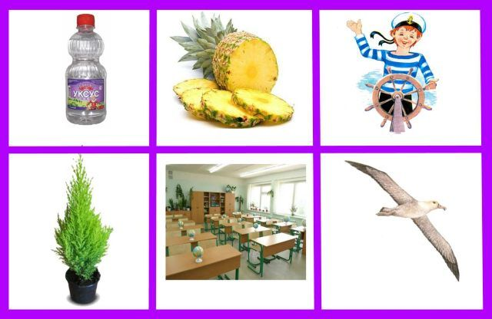
Перечень слов: уксус, ананас, матрос,
кипарис, класс, альбатрос.
Повтори словосочетания:
пустой автобус спелый абрикос
высокий утёс пустой автобус
серый пёс мясной соус

Четко произносить предложения со звуком С.
Саня идет в сад. В саду оса.
У самого носа оса. Оса полосатая.
Высоко в небе самолет. Саня и Соня летят на самолете.
Самолет идет на посадку. Саня и Соня выходят из самолета.
Сане купят новый самокат. У Сани сани едут сами.
У Саньки новенькие санки. Саня едет на санях.
Саня видел салют. Саня сам надевает сапоги.
Садовник посадил сад. Бориса покусала собака.
Собаке дали кусок мяса. Собака своих не кусает.
На соломе спит собака. У Сони коса до самого пояса.

Четко произносить предложения.
Дайте Сане сок и ананаса кусок. Соня кусает сахар.
В сотах мёд. Песок в совке.
Соль в солонке. Сонный сом на дне.
Соня, купи маме соды. Самолет летит высоко над лесом.
Соня спала на соломе. Суп несут в судке.
Саня и Соня несут сумку. В сумке сок, сахар и сыр.
Соне налили супу. Соня видит осу.
Суп солите сами по вкусу. На обед салат, суп и мясо.
В саду сухой песок. Несут ёлку из лесу.
Сосулька упала в снег. Высоко на суку сова.

Четко произносить предложения.
В субботу Соне купят посуду. Алиса моет посуду.
Соня рисует самолет. На ёлке сухой сук.
В сумке судак. В лесу лиса.
В лесу высокие сосны. У сома усы.
У осы усы. В саду осы.
Сане купили весы. У тёти Вассы новые бусы.
У Сони косынка. У Сони посылка, в ней бусы и косынка.
В посылке сыр, колбаса, сахар. Я несу в сумке кусок сыра.
У Сони две косы. У Сони русые косы.
У Сони густые волосы. У Сани полосатые носки.
Тексты для пересказа

Рассказы для прослушивания и пересказа.
НА АВТОБУСНОЙ ОСТАНОВКЕ
Слава и Соня стояли на автобусной остановке. Они ели биг-маки из Макдональдса.
Тут Соня заметила бездомную собаку. Она стояла недалеко от остановки и внимательно глядела на Соню и Славу. Собака скулила от голода. Слава отломил кусок своего биг-мака и дал его бедной собаке. Собака съела мясо и завиляла хвостом. Довольная Соня улыбнулась Славе.

ДИКИЕ ГУСИ
На поляне спали дикие гуси. С ними были маленькие гусята.
Когда стало темно, около стада появилась лиса. Она схватила одного гусёнка и хотела унести его в лес. Тут две гусыни накинулись на лису. Они стали бить лису своими клювами.
Лиса оставила гусёнка и со всех ног понеслась к лесу.

ВМЕСТЕ ВЕСЕЛЕЕ
У Светы есть своя комната. У окна стоят стол и стул. На стене висят полки с книгами. Есть полка с мозаикой, кукольной посудой и мебелью. У Светы много кукол. Есть и кукольная коляска.
Только не любит Света сидеть в своей комнате одна. Она зовёт к себе соседку Люсю. Вместе детям намного веселее!

СОНЯ И СОБАКА
У Сони есть свой дом. В саду у Сони стоит несколько сосен. Под соснами — беседка. Соня сидит в беседке на скамейке и зовёт свою собаку: «Сильва, Сильва, иди сюда!». Соня показывает собаке колбасу и командует: «Сильва, дай лапу!».
Сильва, сидя, подаёт Соне лапку. За это Соня даёт со¬баке маленький кусок колбасы. Сильва виляет хвостом и опять даёт Соне лапу — так, без команды!

СУХАЯ СОСНА
У Сони в саду стоит высокая сосна. Сосна совсем сухая. Сонин папа спилит сухую сосну. Без сосны в саду станет светлее. Светлее станет и в Сонином доме.
Из сосны Сонин папа напилит несколько досок. Из досок выйдет новая скамейка.

СОНЯ И СУЛТАН
Как-то Соня со своим псом Султаном была в саду. Соня ходила по саду без сандалий и босой ногой наступила на осу.
От укуса осы Соня заплакала и стала скакать на одной ноге. Султан лизнул Сонину ногу. Соня успокоилась и засмеялась.

СМЕЛАЯ ЛЮСЯ
Люся всегда боялась гусей. Как-то соседский гусак Васька схватил Люсю за юбку и стал тянуть. Люся замахнулась на гусака веткой, и тот отстал. А Люсин папа сидел у дома на скамейке и всё видел.
«Люся, да ты смелая стала — гусака не испугалась!» — весело сказал папа.

КУКЛА СИНДИ
Были у Люси кот Васька и любимая кукла Синди. Люся занималась с куклой весь день. Кот Васька постоянно наблюдал за хозяйкой.
Как-то мама позвала Люсю на кухню. Кукла Синди осталась в коляске. Кот схватил куклу и унёс её под диван.
Люся не увидела куклы в коляске и сильно заплакала. Тогда кот Васька достал куклу из-под дивана и отдал Люсе. Люся засмеялась и угостила кота Ваську — дала ему Вискас.

РАССЕЯННЫЙ СОСЕД
У нас в подъезде есть сосед. Он всегда везде опаздывает. Встанет утром, никак не найдёт свой костюм. Потом бегает по комнате, собирает в сумку документы, деньги, разные записки. Сосед всегда опаздывает на свой автобус, а потом стоит на остановке и грустит.
Вот какой рассеянный сосед!

ВОТ И ПОВЕСЕЛИЛСЯ!
Сеня был в классе и вертелся, сидя на стуле. Спинка стула треснула и сломалась. В классе этого никто не заметил.
Приставил Сеня спинку к сиденью и оставил стул на месте. О сломанной спинке Сеня никому не сказал. «Вот потеха будет, когда кто-нибудь сядет на мой стул! Вот повеселюсь!» — думал Сеня.
Весь день он косился на опасный стул. «Интересно: кто на него сядет?». Смотрел-смотрел Сеня — никто на его стул не садится. Странно ему стало...
На другой день Сеня забыл о сломанном стуле и плюхнулся на него со всей силы! Спинка стула развалилась, а Сеня оказался на полу.
Хотел Сеня повеселиться — вот и повеселился!

